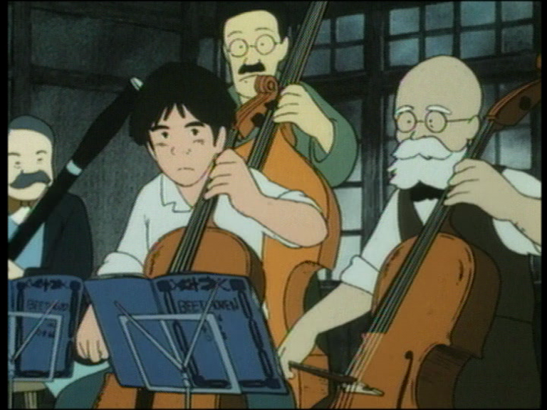

GOSHU LE VIOLONCELLISTE

Animation pédagogique

Plan de l'animation
fiche du cinéma « le France »
fiche « films du paradoxe »
dossier pédagogique sur le film
origine du film
Isao TAKAHATA
analyse de la séquence de l'orage
des images de la séquence de l'orage
analyse de la séquence de la salle de cinéma
des images de la séquence de la salle de cinéma
des images :
paysage de nuit
paysage du moulin
la maison de Goshu
paysage de la ville
la ville 2
paysage du mont IWATE
la salle de répétition
image de fin
timbre Kenji MIYASAWA
Beethoven
affiches du film
dossier images plans séquence de l'orage dossier images plans séquence du cinéma

